Д/з Операции с векторами 1
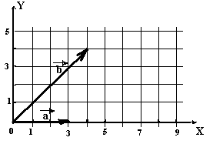 Задача 1.1 н Заданы два вектора. Записать данные векторы через составляющие в декартовой системе координат, 2) Выполнить графически сложение данных векторов, 3) Найти модуль результирующего вектора и записать его через составляющие.
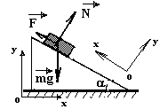
Задача 1.2 н Тело равномерно поднимают по гладкой наклонной плоскости. Угол α = 30^{о}. Спроектировать векторы на оси ХОУ (два случая выбора направления осей).
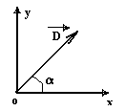
Задача 1.3н Модуль вектора равен 5. Найти проекции вектора D_{х} и D_{у}, записать вектор через составляющие в декартовой системе координат. α = 45º.

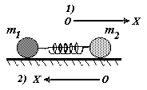 Задача 1.4н Как показывает эксперимент, изменения скорости шариков при пережигании нити, стягивающей невесомую пружину (см. рис.), обратно пропорциональны массам тел. Пусть m₁ = 100 г, а m₂ = 300 г; Δυ₁ = 0,2 м/с. Вычислить векторы Δр₁ = m₁Δυ₁ и Δр₂ = m₂Δυ₂ и найти проекции их на ось ОХ для двух случаев ориентации осей.
Задача 1.5 н Начало и конец вектора перемещения при равномерном прямолинейном движении заданы координатами (4; 4), (10; 12) (м). Построить данный вектор. Найти S_{x}, S_{y}, υ_{x}, υ_{y}, υ при условии, что материальная точка совершила это перемещение за 2 с. Найти также угол между вектором S и осью ОХ. Записать вектор через его составляющие.

Д/з Операции с векторами 1
Задача 1.1 н Заданы два вектора. Записать данные векторы через составляющие в декартовой системе координат, 2) Выполнить графически сложение данных векторов, 3) Найти модуль результирующего вектора и записать его через составляющие.
Задача 1.2 н Тело равномерно поднимают по гладкой наклонной плоскости. Угол α = 30^{о}. Спроектировать векторы на оси ХОУ (два случая выбора направления осей).
Задача 1.3н Модуль вектора равен 5. Найти проекции вектора D_{х} и D_{у}, записать вектор через составляющие в декартовой системе координат. α = 45º.

Задача 1.4н Как показывает эксперимент, изменения скорости шариков при пережигании нити, стягивающей невесомую пружину (см. рис.), обратно пропорциональны массам тел. Пусть m₁ = 100 г, а m₂ = 300 г; Δυ₁ = 0,2 м/с. Вычислить векторы Δр₁ = m₁Δυ₁ и Δр₂ = m₂Δυ₂ и найти проекции их на ось ОХ для двух случаев ориентации осей.
Задача 1.5 н Начало и конец вектора перемещения при равномерном прямолинейном движении заданы координатами (4; 4), (10; 12) (м). Построить данный вектор. Найти S_{x}, S_{y}, υ_{x}, υ_{y}, υ при условии, что материальная точка совершила это перемещение за 2 с. Найти также угол между вектором S и осью ОХ. Записать вектор через его составляющие.

